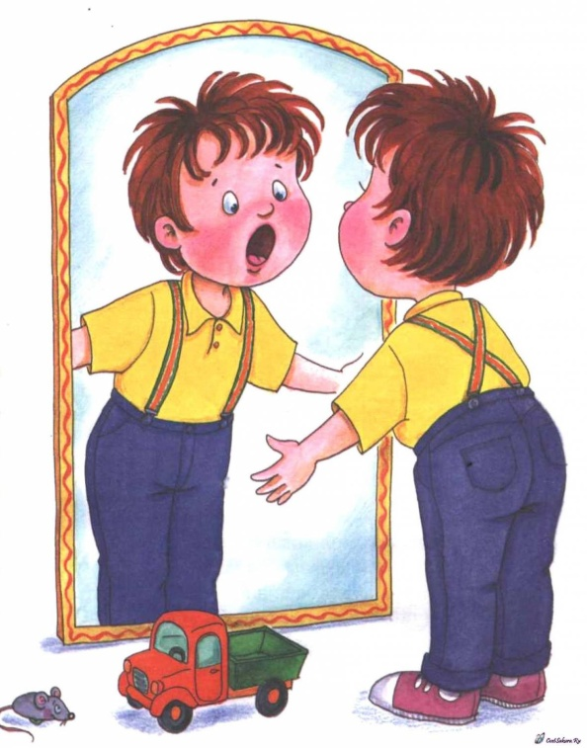Нетрадиционные упражнения
для совершенствования
артикуляционной моторики

Упражнения с шариком. Диаметр шарика 2-3 см, длина веревки 60 см, веревка продета через сквозное отверстие в шарике и завязана на узел.
- 1. Двигать шарик по горизонтально натянутой на пальцах обеих рук веревке языком вправо-влево.
- Двигать шарик по вертикально натянутой веревочке вверх (вниз шарик падает произвольно).
- Толкать языком шарик вверх-вниз, веревка натянута горизонтально.
- Язык - "чашечка", цель: поймать шарик в "чашечку".
- Ловить шарик губами, с силой выталкивать, "выплевывая" его.
- Поймать шарик губами. Сомкнуть, насколько это можно, губы и покатать шарик от щеки к щеке.
- Рассказывать скороговорки с шариком во рту, держа руками веревочку.
- Примечание. Во время работы взрослый удерживает веревку в руке. Шарик с веревочкой после каждого занятия тщательно промывать теплой водой с детским мылом и просушивать салфеткой. Шарик должен быть строго индивидуальным.
Упражнения с ложкой
- Чайную ложку зажать в кулак и приставить к углу рта, толкать языком в вогнутую сторону ложки влево и вправо, соответственно поворачивая руку с ложкой.
- Толкать ложку в вогнутую часть вверх и вниз.
- То же, но подталкивать ложку в выпуклую часть.
- Язык - "лопаточка". Похлопывать выпуклой частью чайной ложки по языку.
- Толчками надавливать краем ложки на расслабленный язык.
- Ложку перед губами, сложенными трубочкой, выпуклой стороной плотно прижать к губам. Совершать круговые движения по часовой и против часовой стрелки.
- Губы растянуть в улыбку. Выпуклой частью чайной ложки совершать круговые движения вокруг губ по часовой стрелке и против часовой стрелки.
- Взять по чайной ложечке в правую и левую руку и совершать легкие похлопывающие движения по щекам снизу вверх и сверху вниз.
- Круговые движения чайными ложками по щекам (от носа к ушам и обратно).
- Похлопывание чайными ложками по щекам обеими руками одновременно от углов растянутого в улыбке рта к вискам и обратно.
Упражнения для языка с водой
- "Не разлей воду" Язык в форме глубокого "ковша" с небольшим количеством воды (вода может быть заменена соком, чаем, компотом) сильно высунут вперед из широко раскрытого рта. Удерживать 10 - 15 секунд. Повторять 10 - 15 раз.
- "Язык-ковш" с жидкостью плавно перемещается попеременно в углы рта, удерживая жидкость, не закрывая рта и не оттягиваясь назад в рот. Выполняется 10 раз.
- "Язык-ковш", наполненный жидкостью, плавно двигается вперед-назад. Рот широко раскрыт. Выполняется 10 - 15 раз.

